5* NORWEGIAN GEM ile BATI AKDENİZ
Roma, Civitavecchia – Cannes – Livorno, Floransa,Pisa – Messina – Salerno, Amalfi Kıyıları - Roma
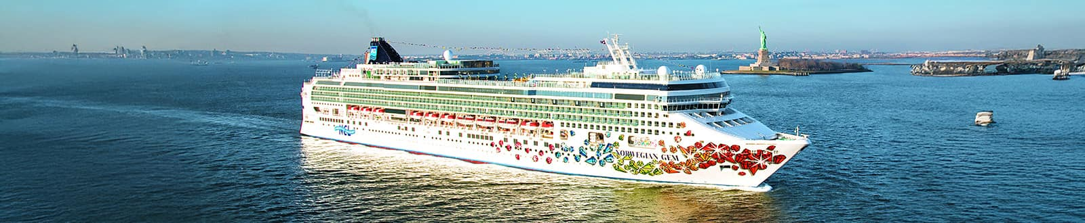
11 Mayıs 2026 / 6 Gece 7 Gün

01 Gün İSTANBUL - ROMA - CIVITAVECCHIA, İTALYA
11 May 26 İstanbul Havalimanı, Dış Hatlar Terminali, Türk Hava Yolları kontuarı önünde saat 05.30’da buluşma. Check-in, pasaport ve gümrük kontrolleri sonrası Türk Hava Yolları’nın TK1861 no’lu seferi ile saat 07.40’da Roma’ya hareket. Yerel saat ile 09.20’de varış. Havalimanında bizleri bekleyen aracımız ile Civitavecchia Limanı’nda demirli gemimize transfer. Gemiye giriş işlemlerinden sonra kabininize yerleşme ve serbest zaman. Gemimiz bu akşam saat 16.00’da limandan hareket edecektir.
02 Gün CANNES (FRANSA) *Cannes & Monaco, Nice Turu ya da * Grasse & Antibes Turu
12 May 26 Gemimiz sabah saat 08.00’de Cannes limanına yanaşacaktır. Fransız Rivierası’nın en seçkin duraklarından biri olan Cannes; ünlü La Croisette sahil yolu, lüks yat limanı ve zarif şehir dokusuyla öne çıkar. Gemide alınacak kahvaltı sonrası arzu eden misafirlerimiz ekstra olarak düzenlenecek Cannes & Monaco, Nice, ya da Grasse & Antibes turlarına katılabilirler. Tur programları kapsamında Monaco’nun sembol yapıları, Nice’in sahil yürüyüş yolları, Grasse’in parfüm geleneği ve Antibes’in tarihi merkezi keşfedilecektir. Tur sonrası gemimize dönüş. Gemimiz saat 18.00’de limandan ayrılacaktır. Akşam yemeği ve geceleme gemide.
03 Gün LIVORNO *Floransa & Pisa Turu
13 May 26 Gemimiz sabah saat 07.00’de Livorno limanına yanaşacaktır. Toskana bölgesinin önemli limanlarından biri olan Livorno, Floransa ve Pisa gibi dünya mirası şehirlerine açılan ana kapı konumundadır. Gemide alınacak kahvaltı sonrası arzu eden misafirlerimiz ekstra olarak düzenlenecek Floransa & Pisa turlarına katılabilirler. Tur kapsamında Rönesans’ın kalbi Floransa’da Duomo Meydanı, Signoria Meydanı ve Ponte Vecchio, Pisa’da ise dünyaca ünlü Eğik Pisa Kulesi görülecektir. Uzun liman süresi sayesinde dileyen misafirlerimiz Floransa’da serbest zaman da değerlendirebilir. Tur sonrası gemimize dönüş. Gemimiz saat 23.59’da limandan ayrılacaktır. Akşam yemeği ve geceleme gemide.
04 Gün DENİZDE SEYİR
14 May 26 Bugün gemimiz tüm gün boyunca denizde seyir halinde olacaktır. Bu özel gün, geminin sunduğu olanakları keşfetmek ve yolculuğun keyfini doyasıya yaşamak için ideal bir fırsattır. Gün boyunca açık ve kapalı yüzme havuzları, jakuzi alanları ve güneşlenme güvertelerinde Akdeniz manzarası eşliğinde dinlenebilirsiniz. Spor yapmayı tercih eden misafirlerimiz için fitness merkezi, yürüyüş parkuru ve çeşitli grup dersleri gün boyu hizmet vermektedir. Gemi içindeki farklı konseptlere sahip restoranlarda dünya mutfaklarından seçkin lezzetler sunulurken; gün içerisinde canlı müzik performansları, atölye ve eğlenceli aktiviteler, akşam saatlerinde ise tiyatro tarzı sahne gösterileri ve canlı şovlar ile keyifli vakit geçirilebilir. Dileyen misafirlerimiz, geminin SPA & wellness alanında masaj ve bakım uygulamalarıyla günü daha da özel hale getirebilir. Akşam yemeği ve geceleme gemide.

05 Gün MESSINA *Taormina & Etna Yanardağı Turu
15 May 26 Gemimiz sabah saat 07.00’de Messina limanına yanaşacaktır. Sicilya’nın kuzeydoğusunda yer alan Messina, Taormina ve Etna Yanardağı gibi bölgenin en önemli doğal ve tarihi noktalarına açılan önemli bir limandır. Gemide alınacak kahvaltı sonrası arzu eden misafirlerimiz, ekstra olarak düzenlenecek Taormina, Etna Yanardağı veya Messina şehir turlarına katılabilirler. Tur programlarında Taormina’nın panoramik manzaraları, tarihi merkezleri ve Etna’nın etkileyici volkanik doğası keşfedilecektir. Tur sonrası gemimize dönüş. Gemimiz saat 18.00’de limandan ayrılacaktır. Akşam yemeği ve geceleme gemide.
06 Gün SALERNO/ AMALFİ SAHİLİ (İTALYA) *Amalfi Kıyıları & Sorrento & Positano
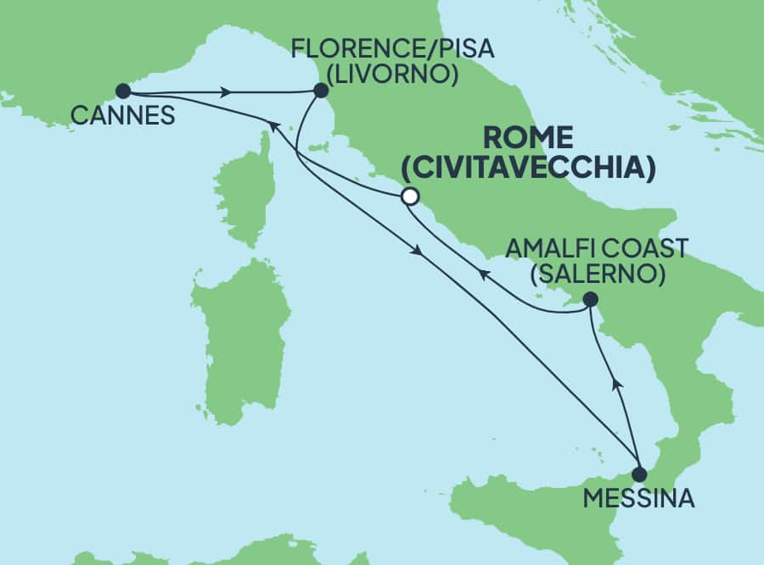
16 May 26 Gemimiz sabah saat 07.00’de Salerno limanına yanaşacaktır. İtalya’nın en göz alıcı kıyı şeritlerinden biri olan Amalfi Sahili; pastel renkli kasabaları, nefes kesen kıyı manzaraları ve Akdeniz’e uzanan dik yamaçlarıyla dünyanın en etkileyici destinasyonları arasında yer alır. Gemide alınacak kahvaltı sonrası arzu eden misafirlerimiz ekstra olarak düzenlenecek olan Amalfi Kıyıları, Sorrento & Positano turlarına katılabilirler. Tur sonrası gemimize dönüş. Gemimiz saat 18.00’de limandan ayrılacaktır. Akşam yemeği ve geceleme gemide.

07. Gün ROMA/CIVITAVECCHIA (İTALYA)
17 May 26 Gemimiz sabah 06.00’da Roma’nın Civitavecchia Limanı’na yanaşacaktır. Gemide alınacak kahvaltı sonrası çıkış işlemleri ve aracımız ile Roma Havalimanı’na transfer. Check-in, pasaport ve gümrük kontrolleri sonrası Türk Hava Yolları’nın TK1864 no’lu seferi ile saat 20.00’de İstanbul Havalimanı’na hareket. Yerel saat ile 23.35’te İstanbul’a varış ve turumuzun sonu.

TUR ÜCRETİ (Kişi Başı) | 11 MAYIS 2016
İç Kabin | 1099 €
Tek Kişilik Kabin Ücreti | 1999 €
Lumboz Camlı Dış Kabin | 1199 €
Tek Kişilik Kabin Ücreti | 2199 €
Balkonlu Kabin | 1299 €
Tek Kişilik Kabin Ücreti | 2399 €
Havalimanı Vergisi & Seyahat Sağlık Sigortası | Dahil!
İLAVE ÜCRETLER (Kişi Başı)
Gemi Bahşişleri | Gemide nakit ya da kredi kartıyla ödenir.
Vize Bilgisi | Multiple Schengen Vizesi
Önemli Not: Yukarıdaki fiyatlar bilgi amaçlı olup, satış anında güncel fiyat listesi ile kontrol edilmelidir.
İptal Şartları (Kişi Başı)
- Seyahate 45 gün ve daha fazla süre kala: %25 iptal ücreti uygulanır.
- Seyahate 44–15 gün kala: %50 iptal ücreti uygulanır.
- Seyahate 14 gün ve daha az süre kala: %100 iptal ücreti uygulanır.
Not: Uçak bileti iptalleri, havayolu kurallarına göre ayrıca değerlendirilerek yansıtılır.
Belirtilen iptal şartları, süresi 14 güne kadar olan gemi seyahatleri ve Mini Suite ile Suite kabin tipleri dışındaki kabin tipleri için geçerlidir.
Daha uzun süreli seyahatler ve tüm Suite kabin kategorilerinin iptal koşulları ayrıca kontrol edilecektir. Lütfen bu durumlar için bilgi alınız.

FİYATLARIMIZA DAHİL OLAN HİZMETLER
* Türk Havayolları ile İstanbul – Roma - İstanbul arası ekonomi sınıfı uçak bileti
* Gemide 6 gece 7 gün tam pansiyon konaklama ve gemi içerisindeki tüm aktiviteler
* Türkçe Rehberlik Hizmeti
* Havalimanı & Liman vergileri
* Programda belirtilen tüm transferler

FİYATLARIMIZA DAHİL OLMAYAN HİZMETLER
* Geminin servis personeli bahşişleri (gemide nakit ya da kredi kartıyla ödenir)
* Gemideki tüm alkollü ve bazı alkolsüz içecekler
* Kişisel harcamalar (Telefon, kuru temizleme, internet vb.)
* Gemi veya rehberiniz tarafından organize edilecek tüm ekstra turlar
* Seyahat sağlık ve iptal sigortası (70 yaş ve üstü yolcular için sigorta sürprimi uygulanır)
* Vize ücreti * Yurtdışı çıkış harcı

İptal Şartları (Kişi Başı)
- Seyahate 45 gün ve daha fazla süre kala: %25 iptal ücreti uygulanır.
- Seyahate 44–15 gün kala: %50 iptal ücreti uygulanır.
- Seyahate 14 gün ve daha az süre kala: %100 iptal ücreti uygulanır.
Not: Uçak bileti iptalleri, havayolu kurallarına göre ayrıca değerlendirilerek yansıtılır.
Belirtilen iptal şartları, süresi 14 güne kadar olan gemi seyahatleri ve Mini Suite ile Suite kabin tipleri dışındaki kabin tipleri için geçerlidir.
Daha uzun süreli seyahatler ve tüm Suite kabin kategorilerinin iptal koşulları ayrıca kontrol edilecektir. Lütfen bu durumlar için bilgi alınız.
🚢 NCL GEM
Norwegian Cruise Line filosunun Jewel sınıfı gemilerinden biri olan Norwegian Gem, orta ölçekli yapısı ve dengeli alan dağılımı ile hem konforlu hem de hareketli bir cruise deneyimi sunar.

📌 Genel Bilgiler
- İlk sefer: 2007
- Yenileme (refit): 2022 (kapsamlı modernizasyon)
- Gross tonaj: ~93.500 GT
- Uzunluk: 294 metre
- Yolcu kapasitesi: yaklaşık 2.400 kişi
- Mürettebat: yaklaşık 1.000 kişi
- Güverte sayısı: 15

🍽️ Yemek Konsepti
NCL’in Freestyle Dining sistemi uygulanır.
✔ Sabit masa / sabit saat yok
✔ Ana restoranlar ücretsiz
✔ Specialty restoranlar (ekstra ücretli):
- Cagney’s Steakhouse
- Le Bistro
- La Cucina
- Teppanyaki
Ayrıca Garden Café buffet ve 24 saat açık pub tarzı alanlar bulunur.

🎭 Eğlence & Aktiviteler
- Stardust Theater (Broadway tarzı şovlar)
- Casino
- Mandara Spa
- Açık havuz & jakuziler
- Spor sahası
- Çocuk & genç kulüpleri

NOTLAR VE BİLMENİZ GEREKENLER;
*Programda belirtilen saatler havayolu ve gemi firmasından alınmıştır. Saatlerde oluşabilecek herhangi bir değişiklikten acentemiz sorumlu değildir. Dolayısıyla herhangi bir saat değişikliği durumunda acentemiz programın içeriğini düzenleme hakkını saklı tutar. Ayrıca deniz & nehir turlarımızda ani gelişen liman şartları, kötü hava şartları, su seviye değişimi, deniz & nehir trafiği, nehir seviye havuzlarındaki grev vb. mücbir sebeplerden ötürü gemi firması ve gemi kaptanı programda değişiklik yapma hakkına sahiptir. Bu değişikliklerden acentemiz sorumlu olmayacaktır.
*Tura başlangıç için acentemiz tarafından bildirilen saatlerde belirtilen havalimanında ya da geminin yanaşacağı limanda hazır bulunmayan, uçağı ya da gemiyi kaçırarak binemeyen yolcuların seyahati gerçekleştirememelerinden
acentemiz sorumlu olmayacaktır. Uçağı ya da gemiyi kaçıran yolcuların tura yeniden dahil olmaları için gerekli olacak ulaşım masrafları kendilerine aittir.
*Gemi turlarında gemi işletmecesi bir başka firma olup, işletmecinin Uluslararası Denizcilik Kuralları gereği yetkilisi kaptandır. Gemilerin seferleri sırasında ani gelişen liman şartları, kötü koşulları, su seviyesi değişimi, deniz nehir trafiği ve nehir seviye havuzlarının çeşitli sebeplerle çalışmamasından dolayı, gemi işletmecesi ve gemi kaptanı
programda değişiklik yapabileceği gibi seferi de iptal edebilecektir. Bu durumlarla ilgili olarak alternatif programlar sunulacak olup, değişiklikler ile ilgili Acenta’nın herhangi bir sorumluluğu bulunmayacaktır.
*Uçak yolculuğu esnasında her yolcunun kabin içine maksimum 8 kg ve 40 cm (yükseklik) x 23 cm (en) x 55 cm (boy) ebatlarında bir parça eşya alma hakkı vardır. Bununla birlikte her yolcu uçağın bagajına vermek kaydıyla yanına 1 adet valiz alabilme hakkına sahiptir. Bu valizin izin verilen ücretsiz kilo sınırı havayolu şirketi, uçuş güzergahı ve biletin sınıfına göre değişkenlik göstermektedir. Uçuş öncesi lütfen biletinizden veya acentemizden teyit ediniz.
*Gemiye yapılan check-in esnasında istisnasız her yolcunun (çiftlerde sadece 1 kişi) manyetik “cruise card”larını alırken kredi kartını ibraz etmesi veya nakit depozit yatırması gerekmektedir. Bu ibraz sonucunda her kredi kartından kişi başına ortalama 300 USD’lik bir provizyon çekimi yapılacaktır. Bunun nedeni sizler gemiye check-in
yaptıktan sonra seyir esnasında gemi içinde yapacağınız ekstra harcamalar içindir. Gemi içindeki ekstra harcamalarınızı check-in esnasında sizlere verilmiş olan bu manyetik cruise card ile yapabileceksiniz.
*Gemide casino haricinde hiç bir yerde nakit para geçmemektedir. Tüm harcamalarınızı odalarınızdaki interaktif televizyonlardan, gemi içerisindeki interaktif ekranlardan veya resepsiyondan takip edebilirsiniz.
*Gemiye alkollü içki, ütü, saç kurutma makinası, kettle, biberon ısıtıcı, elektrikli battaniye vb. eşyalar sokmak kesinlikle yasaktır. Her kabinde saç kurutma makinası bir çok kabinde kettle mevcuttur.
*Gemi seyahatimizin başlangıcında valizleriniz için belirli renklerde valiz etiketleri tahsis edilecektir. Bu etiketlerin eksiksiz doldurulması valizlerinizin kabinlerinize doğru olarak gelmesi açısından son derece önemlidir.
*Valizleriniz geminin ilk kalkış gününde akşam geç vakite kadar kabinize gelmeyebilir. Bu yoğunluk ve kalabalıktan kaynaklanan, kesinlikle geminin sorumluluğunda olan bir durumdur. Bu yüzden gemiye bineceğiniz ilk gün önemli ihtiyaçlarınızı küçük bir el çantasına koyup yanınıza almanızda fayda vardır.
*Acil bir durumda tahliye prosedürlerini tanımanız açısından seyahatinizin ilk günü çok kısa sürecek bir güvenlik tatbikatı ve brifingi yapılacaktır. Katılımı son derece önemlidir. Tatbikattaki buluşma noktasına rehberleriniz ve odanızdan sorumlu gemi çalışanı yönlendirmektedir.
*Gemi yolculuğu sırasında masanızın ilk gün belirlendiği, ana alakart restaurantta alacağınız akşam yemeklerinden bazıları resmi akşam yemeği olacaktır. Gemi kuralları gereği burada yemek isteyen her erkek yolcumuzun takım elbise, kadın yolcumuzun da gece elbisesi giyinmesi zorunludur. Arzu eden yolcularımız bu resmi akşamlarda ya da diğer akşamlarda yemeklerini geminin başka restaurantlarında ve açık büfesinde alma hakkına sahiptir.

*Geminin ücretli olan uydu bağlantılı internet sisteminden faydalanabilirsiniz. Maliyetinin düşük olması için mutlaka gemi tarafından önerilen paketleri tercih ediniz.
*Gemide her akşam, bir sonraki güne ait ayrıntılı bir program kabininize teslim edilecektir. Bu programda, gemi içerisindeki tüm aktiviteler, eğlence organizasyonlarına dair bilgiler ve önemli notlar eksiksiz şekilde yer almaktadır.
*Tur süresince tüm özel eşyalarınıza titizlikle sahip çıkmanızı önemle rica ederiz. Gemide tüm kabinlerde değerli eşyalarınızı muhafaza edebileceğiniz bir kasa mevcuttur. Acentamız kabinde ve bagajda unutulan para veya değerli eşyaların kaybolmasından ve çalınmasından dolayı sorumluluk üstlenmemektedir. Bulunan eşyalarınızın bulunduğu ülkeden karşı ödemeli kargo hizmeti ile tarafınıza gönderilmesi konusunda destek sağlanacaktır.
*Tur başlangıcından sonraki günlerde de geminin limanlardaki kalkış saatlerine kesinlikle riayet edilmesi gerekmektedir. Limanlarda geminin kalkış saatinden en geç 45 dakika önce gemiye giriş yapılması gerekmektedir. Aksi takdirde gemiye giriş yapamayabilirsiniz. Böyle bir durumdan acentemiz sorumlu olmayacaktır. Gemi turuna izin verilen uygun bir limandan yeniden dahil olunması için gerekli olacak ulaşım masrafları yolcunun kendisine aittir.
*Cruise gemilerinde uzman doktorların ve tıbbi personelin hizmet verdiği, donanımlı Sağlık Merkezi bulunmaktadır. Acil durum numarasını arayarak 24 saat boyunca acil durum hizmetlerinden de yararlanmak mümkündür. Gemide
sunulan sağlık hizmetleri ücretlidir. Nehir gemilerinde sağlık personeli bulunmamakta olup acil durumlarda ambulansların gemiye ulaşması mümkündür.
*Gemi seyahatinizin sonunda ise valizlerinizi toplayarak bir gece önceden kabinlerinize bırakılacak etiketleri takarak saat 00.00’a kadar kabin kapılarınızın önüne bırakmanız gerekmektedir. Ertesi sabah gemiden çıkış işlemleri sonrasında valizler geminin dışında bulunan istasyonlardan yolcular tarafından teslim alınacaktır.

İyi Seyahatler Dileriz…

